Zvířátka a jejich mláďata.
Pojmenuj jednotlivá zvířátka a urči k nim jejich mláďata.
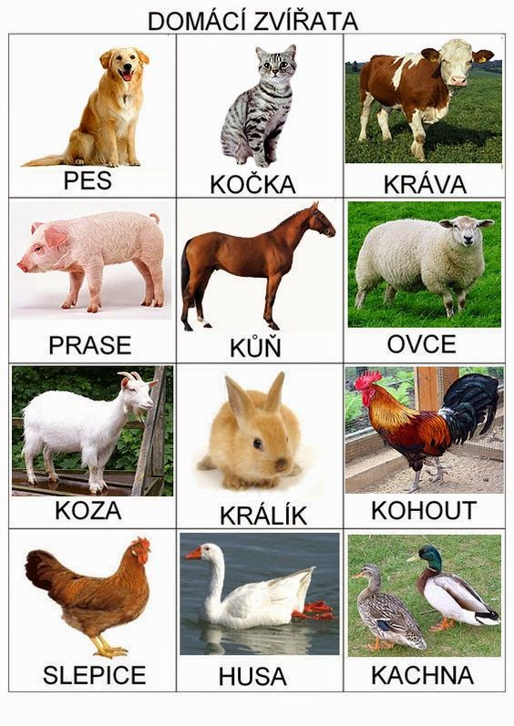
Poskládej si pejska z papíru.

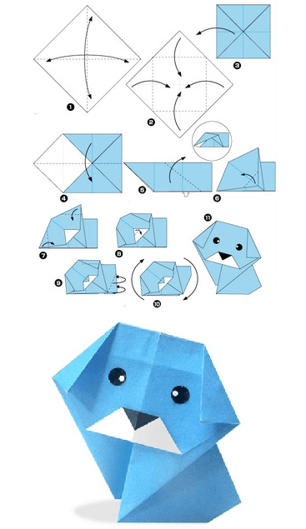

Na obrázku najdi 6 rozdílů.

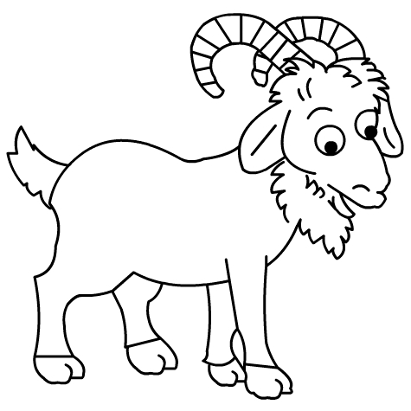

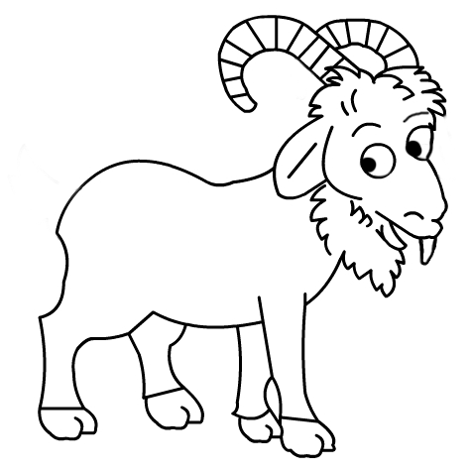

Zakroužkuj domácí zvířata.
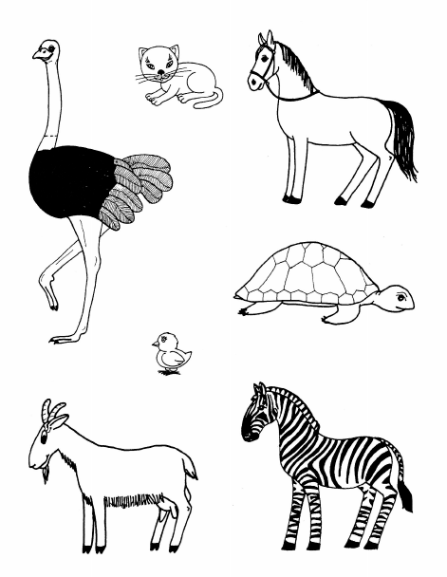

Rozstříhej podle čar jednotlivé části zvířátek a přiřaď je k sobě správně.
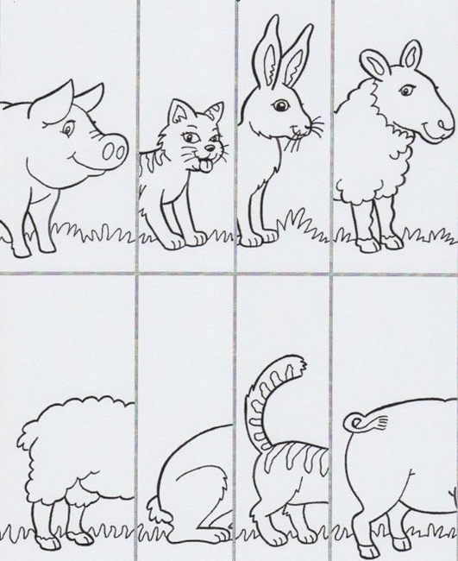

Zahrajte si hru.

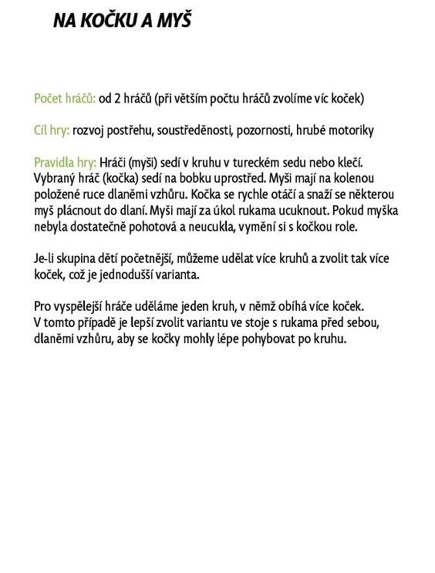
Zazpívejte si písničku

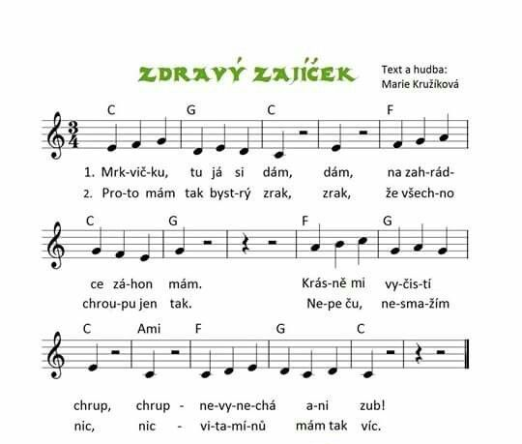

Nauč se básničku

Husička
Bílá husa buclatá
vyseděla housata.
Měla žlutý kabátek
na všední den,
na svátek.

Kejhá, štípe, syčí,
na své děti křičí:
Pojďte za mnou, poslouchejte,
na vše kolem pozor dejte.

Hučí voda, břehy šumí,
housátka už všechno umí.

Dokresli tužkou zvířátkům cestičku.

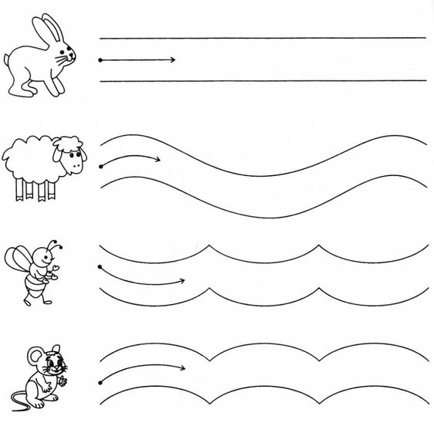

Jednotažka

Vytleskej názvy zvířat a nakresli vedle obrázku tolik koleček, kolikrát si tleskl.
